ĐỀ 16

A. YÊU CẦU
Ôn luyện kiến thức, kĩ năng và phát triển năng lực về:
- Hai đường thẳng song song, vuông góc, hình bình hành, hình thoi và một số vấn đề liên quan đến về hình, lắp ghép, tạo lập hình gắn với các hình phẳng đã học.
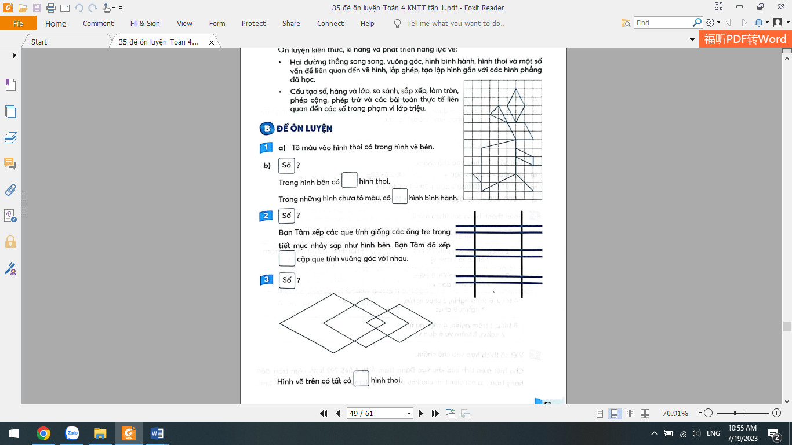
- Cấu tạo số, hàng và lớp, so sánh, sắp xếp, làm tròn, phép cộng, phép trừ và các bài toán thực tế liên quan đến các số trong phạm vi lớp triệu.
B. ĐỂ ÔN LUYỆN
1. a) Tô màu vào hình thoi có trong hình vẽ bên
b) Số?
Trong hình bên có……hình thoi.
Trong những hình chưa tô màu, có…….hình bình hành
2. Số?
Bạn Tâm xếp các que tính giống các ống tre trong tiết mục nhảy sạp như hình bên. Bạn Tâm đã xếp……cặp qua tính vuông góc với nhau.
3. Số?
Hình vẽ trên có tất cả………hình thoi.
4. Cho hình tròn tâm I
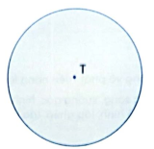
a) Về hai bản kính vuông góc với nhau của hình tròn đã cho.
b) Em có thể vẽ được hai đường kính của hình tròn đã cho sao cho hai đường kính đó song song với nhau hay không? Tại sao?
5. Viết số thích hợp vào chỗ chấm.
a) 60 000 + 3000 + 500 +……..+8=63 588
b)…………+40 000 + 400 + 70+1=940 471
c) 6 000 000 + 400 000 +…………....+10+6=6 480 016
6. Hoàn thành bảng sau (theo mẫu).
Số gồm | Viết số | Đọc số
2 chục nghìn, 3 nghìn, 7 trăm, 7 chục và 1 đơn vị | 23 771 | hai mươi ba nghìn bảy trăm bảy mươi mốt
7 trăm nghìn, 3 nghìn, 8 trăm, 2 chục và 5 đơn vị

4 triệu, 8 trăm nghìn, 2 chục nghìn, 3 nghìn, 9 chục

8 triệu, 1 trăm nghìn, 4 chục nghìn, 2 nghìn, 8 trăm và 6 đơn vị

7. Viết số thích hợp vào chỗ chấm.
Cho biết diện tích của khu vực Đông Nam Á là 4 545 792 km. Làm tròn đến hàng trăm, ta nói diện tích của khu vực Đông Nam Á khoảng ... km.
8. Tháng trước, bác Lê nhận được 8 576 000 đồng tiền lương từ công việc chính ở bưu điện và thêm 3 500 000 tiền làm thêm ngoài giờ. Trong tháng đó, bác đã chi tiêu hết tất cả 7 600 000 đồng, số tiền còn lại bác dùng để tiết kiệm. Hỏi tháng trước, bác Lê đã tiết kiệm được bao nhiêu tiền?
9. Số?
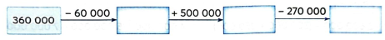
10. Khoanh vào chữ đặt trước câu trả lời đúng.
Bốn người tham gia trò chơi “Đoán giá". Quy tắc để chọn người chiến thắng là:
– Giá đoán của người chiến thắng phải thấp hơn giá đúng của mặt hàng;
- Giá đoán của người chiến thắng phải gần nhất với giá đúng của mặt hàng so với giá đoán của những người khác.
Bốn người chơi đưa ra dự đoán giá của một chiếc máy giặt như trong bảng sau:
Người chơi | Bác An | Cô Thu | Anh Hùng | Cô Linh
Giá dự đoán (đồng) | 9 600 000 | 10 600 000 | 12 100 000 | 10 950 000
Biết giá đúng của chiếc máy giặt là 11 490 000 đồng. Hỏi ai là người chiến thắng?
A. Bác An
B. Cô Thu
C. Anh Hùng
D. Cô Linh

